CAO THỊ CHUNG – THCS DIỄN HÙNG
MÔN KHOA HỌC TỰ NHIÊN 7
Chương 1. NGUYÊN TỬ-
SƠ LƯỢC VỀ BẢNG TUẦN HOÀN CÁC NGUYÊN TỐ HÓA HỌC
Bài 2. NGUYÊN TỬ
I. Mục tiêu
1. Về kiến thức
Sau bài học, HS sẽ:
- Nhận biết nguyên tử là hạt vô cùng nhỏ trung hòa về điện, Nguyên tử cấu tạo nên mọi vật thể tự nhiên hay nhân tạo
- Nguyên tử cấu tạo gồm vỏ và hạt nhân, số electron bằng số proton
- Biết được hạt nhân gồm proton và neutron và đặc điểm của chúng
2. Về năng lực
- Năng lực chung:
+ Năng lực tự chủ và tự học: Tìm kiếm thông tin, đọc sách giáo khoa, quan sát tranh ảnh để trình bày được khái niệm, xác định được cấu tạo nguyên tử, khối lượng nguyên tử.
+ Năng lực lực giao tiếp và hợp tác: thảo luận, tham gia hoạt động nhóm làm mô hình nguyên tử, tìm hiểu cấu tạo một số nguyên tử
+ Năng lực giải quyết vấn đề và sáng tạo: phát hiện và GQVĐ vì sao khối lượng hạt nhân được coi là khối lượng nguyên tử
Năng lực riêng:
- Nêu được quan niệm về nguyên tử .
- Trình bày được mô hình nguyên tử Rutherford -Bohr.
- Xác định được cấu tạo nguyê tử.
- Thực hiện làm mô hình một số nguyên tử
3. Về phẩm chất
- Chăm học chịu khó tìm tòi tài liệu, yêu thích môn học, có niềm hứng thú với việc tìm hiểu kiến thức nguyên tử
- Có trách nhiệm trong hoạt động nhóm, chủ động nhận và thực hiện nhiệm vụ học tập
- Biết giúp đỡ các bạn trong nhóm khi thực hiện nhiệm vụ học tập.
II. Thiết bị và học liệu dạy học
- Chuẩn bị: bìa carton, giấy màu vàng, các viên bi nhựa to màu đỏ và các viên bi nhỏ màu xanh, băng keo, máy tính, tivi

- Phiếu học tập.
Nguyên tử | Số proton | Số electron | Số lớp electron | Số electron ở lớp ngoài cùng
Carbon
Oxygen
Nitrogen
III. Tiến trình dạy học
1. Khởi động
a. Mục tiêu: Bước đầu giúp HS hình dung về nguyên tử, tạo tâm thế hứng thú cho học sinh và từng bước làm quen bài học.
b. Tổ chức thực hiện:
Hoạt động của Gv | Hoạt động của Hs
-Gv chỉ vào một số vật xung quanh  - Em hãy tìm xem , về cấu tạo các vật thể xung có điểm gì giống nhau?  - Gv dẫn dắt học sinh vào bài học | - Thảo luận  - trả lời theo dự đoán

2. Hình thành kiến thức mới
Hoạt động 1. Quan niệm ban đầu về nguyên tử
a.Mục tiêu:
Hs trình bày được quan niệm ban đầu về nguyên tử
b)Tổ chức thực hiện:
Hoạt động của Gv | Hoạt động của Hs
Bước 1: Gv chuyển giao nhiệm vụ học tập:  + Tìm hiểu thông tin, đọc sgk  ? Theo Đê – mô – crit và Đan – tơn, nguyên tử được quan niệm như thế nào?  + Gv quan sát HS hoạt động, hỗ trợ khi Hs cần  Bước 4: Đánh giá kết quả thực hiện nhiệm  - gv yêu cầu hs đánh giá chéo và chốt kiến thức | Bước 2: Hs thực hiện nhiệm vụ học tập  + tiếp nhận nhiệm vụ, trao đổi, thảo luận.  -Trả lời câu hỏi  Bước 3: Báo cáo kết quả hoạt động và thảo luận  + Hs đứng tại chỗ trả lời quan niệm về nguyên tử  + Hs khác nhận xét, đánh giá.
Kết luận:
- Theo Đê – mô – crit: Nguyên tử là một loại hạt vô cùng nhỏ, tạo nên sự đa dạng của vạn vật.
- Theo Đan – tơn: nguyên tử là các đơn vị chất tối thiểu
Hoạt động 2. Mô hình nguyên tử của Rơ-dơ-pho – Bo
a.Mục tiêu:
Hs xác định được mô hình nguyên tử, làm được mô hình nguyên tử
b)Tổ chức thực hiện:
Hoạt động của Gv | Hoạt động của Hs
Bước 1: Gv chuyển giao nhiệm vụ học tập:  + Tìm hiểu thông tin, đọc sgk, quan sát hình ảnh các mô hình  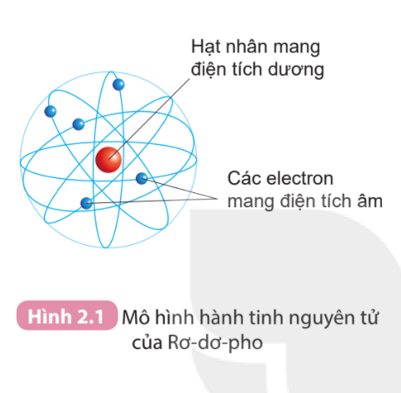  -Hs quan sát mô hình cấu tạo hydrogen, carbon  ? Cấu tạo nguyên tử có những phần nào?  -Gv yêu cầu Hs Làm mô hình nguyên tử carbon theo Bo  + Gv quan sát Hs hoạt động, hỗ trợ khi Hs cần  Bước 4: Đánh giá kết quả thực hiện nhiệm  - gv yêu cầu hs đánh giá chéo và chốt kiến thức | Bước 2: Hs thực hiện nhiệm vụ học tập  + tiếp nhận nhiệm vụ, quan sát mô hình, thảo luận.  Hs Làm mô hình nguyên tử carbon theo Bo với các dụng cụ đã chuẩn bị  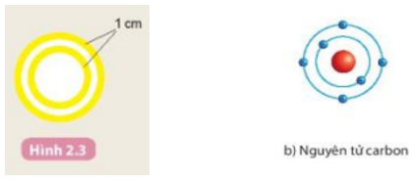  -Trả lời các câu hỏi thảo luận  Bước 3: Báo cáo kết quả hoạt động và thảo luận  + Hs đứng tại chỗ trả lời về cấu tạo nguyên tử  + Hs khác nhận xét, đánh giá.
Kết luận: Thành phần cấu tạo nên nguyên tử gồm:
- Hạt nhân ở tâm mang điện tích dương.
- Các electron mang điện tích âm chuyển động quanh hạt nhân.
Hoạt động 3. Cấu tạo nguyên tử
a.Mục tiêu:
- Hs trình bày và xác định được cấu tạo vỏ nguyên tử, hạt nhân nguyên tử và khối lượng
b)Tổ chức thực hiện:

1. Hạt nhân nguyên tử
Hoạt động của Gv | Hoạt động của Hs
Bước 1: Gv chuyển giao nhiệm vụ học tập:  + Tìm hiểu thông tin, đọc sgk III.1, quan sát hình ảnh mô hình helium  -Gv giới thiệu thêm hạt nhân một số cấu tạo hạt nhân ng, tố khác  ? Hạt nhân nguyên tử có một hay nhiều hạt? Các hạt đó thuộc cùng một loại hạt hay nhiều loại hạt?  ? Số đơn vị điện tích hạt nhân của helium bằng bao nhiêu?  + Gv quan sát Hs hoạt động, hỗ trợ khi Hs cần  Bước 4: Đánh giá kết quả thực hiện nhiệm  - gv yêu cầu hs đánh giá chéo và chốt kiến thức | Bước 2: Hs thực hiện nhiệm vụ học tập  + tiếp nhận nhiệm vụ, quan sát mô hình, thảo luận.  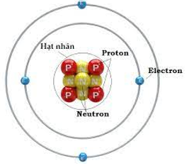  -Trả lời các câu hỏi thảo luận  Bước 3: Báo cáo kết quả hoạt động và thảo luận  + Hs trả lời về cấu tạo hạt nhân nguyên tử  + Hs khác nhận xét, đánh giá.
Kết luận: Hạt nhân nguyên tử có cấu tạo rỗng gồm các hạt proton mang điện tích dương và neutron không mang điện tich
2. Vỏ nguyên tử

Hoạt động của Gv | Hoạt động của Hs
Bước 1: Gv chuyển giao nhiệm vụ học tập:  + Tìm hiểu thông tin, đọc sgk III.2, quan sát hình ảnh mô hình h2.5, 2.6(sgk)  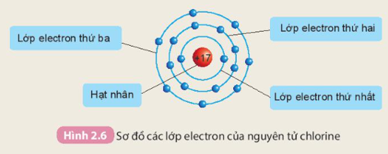  -Yêu cầu các nhóm hoàn thành bảng 2.1 (sgk)  ? Thứ tự sắp xếp các electron ở vỏ nguyên tử chlorine?  ? Số electron trên từng lớp ở vỏ nguyên tử chlorine.  ?Vỏ nguyên tử được cấu tạo bởi loại hạt gì? Sắp xếp như thế nào?  + Gv quan sát Hs hoạt động, hỗ trợ khi Hs cần  Bước 4: Đánh giá kết quả thực hiện nhiệm  - gv yêu cầu hs đánh giá chéo và chốt kiến thức | Bước 2: Hs thực hiện nhiệm vụ học tập  + tiếp nhận nhiệm vụ, quan sát mô hình, thảo luận.  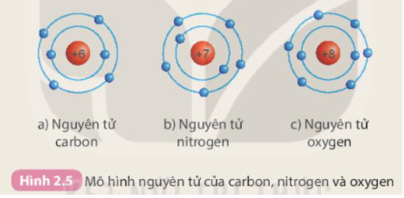  -Trả lời các câu hỏi thảo luận nhóm hoàn thành bảng 2.1 (sgk)  Bước 3: Báo cáo kết quả hoạt động và thảo luận  + Hs trả lời câu hỏi thảo luận về cấu tạo vỏ nguyên tử  + Hs khác nhận xét, đánh giá.
Kết luận: Vỏ nguyên tử gồm các hạt electron mang điện tích âm, sắp xếp thành từng lớp
+ Lớp thứ nhất có tối đa 2 electron, lớp thứ 2 có tối đa 8 electron, lớp thứ 3 là 18
Hoạt động 4. Khối lượng nguyên tử
a.Mục tiêu:
- Hs xác định và tính được khối lượng nguyên tử, so sánh được khối lượng các nguyên tư khác nhau
b)Tổ chức thực hiện:

Hoạt động của Gv | Hoạt động của Hs
Bước 1: Gv chuyển giao nhiệm vụ học tập:  + Tìm hiểu thông tin, đọc sgk IV (sgk)  ? Em hãy cho biết vì sao khối lượng hạt nhân nguyên tử có thể coi là khối lượng của nguyên tử.  ? Hãy so sánh khối lượng của nguyên tử nhôm (13p, 14n) và nguyên tử đồng (29p, 36n).  + Gv quan sát Hs hoạt động, hỗ trợ khi Hs cần  Bước 4: Đánh giá kết quả thực hiện nhiệm  - gv yêu cầu hs đánh giá chéo và chốt kiến thức | Bước 2: Hs thực hiện nhiệm vụ học tập  + tiếp nhận nhiệm vụ, thảo luận.  -Trả lời các câu hỏi thảo luận (sgk)  Bước 3: Báo cáo kết quả hoạt động và thảo luận  + Hs trả lời câu hỏi thảo luận về khối lượng nguyên tử  + Hs khác nhận xét, đánh giá.
Kết luận:
Khối lượng hạt nhân nguyên tử có thể coi là khối lượng của nguyên tử, có đơn vụ là amu
3. Luyên tập
a. Mục tiêu: Củng cố lại kiến thức đã học thông qua bài tập
b. Tổ chức thực hiện:
- Gv yêu cầu Hs trả lời các câu hỏi, bài tập theo nhóm hoặc hoạt động cá nhân
Câu.1. Phát biểu nào sau đây không mô tả đúng mô hình nguyên tử của
Ra-da-pho-Bo?
A. Nguyên tử có cấu tạo rỗng, gồm hạt nhân ở tâm nguyên tử và các electron
ở vỏ nguyên tử.
B. Nguyên tử có cấu tạo đặc khít, gồm hạt nhân nguyên tử và các electron.
C. Electron chuyển động xung quanh hạt nhân theo những quỹ đạo xác định
tạo thành các lớp electron.
D. Hạt nhân nguyên tử mang điện tích dương, electron mang điện tích âm.
Câu 2. Trừ hạt nhân của nguyên tử hydrogen, hạt nhân các nguyên tử còn lại
tạo thành từ hạt
A. electron và proton. C. neutron và electron.
B. electron, proton và neutron D. proton và neutron.
Câu 3. Hãy viết tên, diện tích và khối lượng của các hạt cấu tạo nên nguyên tử vào
chỗ trống để hoàn thiện bằng dưới đây.
Hạt | Điện tích | Khối lượng (amu)
proton
neutron.
?

4. Vận dụng
a. Mục tiêu: Vận dụng kiến thức đã học để giải quyết các yêu cầu bài hoc phát triển năng lực tự học
d. Tổ chức thực hiện:
- Gv yêu cầu hs thực hiện các bài tập
Câu 1. Trong một nguyên tử có số proton bằng 5, số electron trong các lớp của vỏ nguyên tử, viết từ lớp trong ra lớp ngoài, lần lượt là:
A. 1, 8, 2. B. 2, 8, 1. C. 2, 3. D. 3, 2.
Câu 2. Một nguyên tử có 10 proton trong hạt nhân. Theo mô hình nguyên tử của
Re-de-pho – Bo số lop electron của nguyên tử đó là
A. 1. B. 2. C. 3. D. 4.
Câu 3. Nitơ (nitrogen) là nguyên tố hóa học phổ biến trong không khí. Trong hạt
nhân nguyên tử nitrogen có 7 proton. Số electron trong các lớp của vỏ nguyên tử
nitơ, viết từ lớp trong ra lớp ngoài, lần lượt là
A. 7. B. 2, 5. C. 2, 2, 3. D. 2, 4, 1.

Tài liệu được chia sẻ bởi Website VnTeach.Com
https://www.vnteach.com
Một sản phẩm của cộng đồng facebook Thư Viện VnTeach.Com
https://www.facebook.com/groups/vnteach/
https://www.facebook.com/groups/thuvienvnteach/

